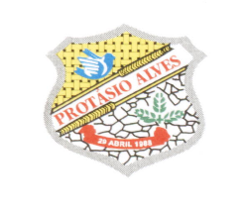

EDITAL DE HABILITAÇÃO E INABILITAÇÃO:

O Município de Protásio Alves-RS, por meio da Secretaria Municipal do Turismo, Cultura e Desportos – SMTCD, torna público as inscrições do Edital de seleção de projetos para firmar termo de Execução Cultural Com Recursos Da Lei Complementar Nº 195/2022, Lei Paulo Gustavo – ART 6º AUDIOVISUAL.

## Conforme Anexo I, do cronograma do Edital nº. 002/2023, e ata 002/2023 do Comitê Gestor da Lei Paulo Gustavo, do dia 30 de outubro de 2023 , torna publico Publicação das habilitações e inabilitações conforme segue:

## 

|  |  |  |
| --- | --- | --- |
| Nº INSCRIÇÃO | NOME | SITUAÇÃO |
| 001 | DOUGLAS HENRIQUE BORTOLON ARTES E EVENTOS | Habilitado |
| 002 | DOUGLAS HENRIQUE BORTOLON ARTES E EVENTOS | Habilitado |

SECRETARIA MUNICIPAL DO TURISMO, CULTURA E DESPORTOS DE PROTÁSIO ALVES-RS, 31de outubro de 2023.

__________________________________________

ROBERTO PRIGOL

Secretário Municipal do Turismo, Cultura e Desportos